WINDOWS

- У директоријуму My Documents направити поддиректоријум под именом ,,Rešenja’’.
- У директоријуму ,,Rešenja’’ направити новитекстуални документ под именом тест.
- Подесити време аутоматског гашења монитора на 45 минута и харддиска на сат времена.
- Тему (изглед) Windowsa подесити на Classic.
- Поставити формат бројева, валута, времена и датума на српски (латинични)
- Покренути команду конзолу и излистати све параметре за мрежни адаптер
- Подесити резолуцију екрана на 1024x768 пиксела
- Направити пречицу на радној површини (desktop) за директоријум ,,Rešenja’’
- По завршетку свих задатака направити копију директоријума ,,Rešenja’’са свим документима у њему на радној површини (desktop), и преименовати га у,,Rešenja – kopija’’.
- У засебном прозору приказати све рачунаре који се налазе на локалној мрежи.

WORD

- Отворити нови документ у Word 2003, и сачувати га у директоријуму Rešenja под именом ,,1’’
- Подесити у Word 2003 мерне јединице на центиметре.
- Маргине странице подесити на 2 центиметра са сваке стране и подесити страницу да буде положена.
- Написати 10 произвољних речи фонтом Arial, величине 10, подвучене.
- Написати 10 произвољних речи фонтом Times New Roman, величине 13, са десним поравњањем.
- Написати 10 произвољних речи фонтом Tahoma, величине 14, затим боју слова променити у црвену, са црном подлогом испод тих слова.
- Откуцати реч ,,Google’’и од те речи креирати интернет везу, тако да води на интернет адресу www.google.com.
- Уметнути нумерисање страница тако да се бројеви налазе на врху страница са десне стране
- Отворити нови документ у Word 2003, и сачувати га у директоријуму Rešenja под именом ,,2’’
- На почетку прв странице новог документа уметнути табелу са 5 колона и 10 редова, ширине колоне 3 cm, центрирану на средину странице.
- Оквир око прве колоне поставити на дебљину 1.5 pt, а као позадинску боју ставити жуту.
- У другој колони поставити поранање текста централно и по висини и ширини.
- За трећу колону променити фонт у Arial, величине 10
- Објединити све ћелије у четвртој колони и поставити смер куцања текста вертикално, централно по висини и ширини од врха ка дну.
- Пету колону издвојити од остатка табеле и преместити испод табеле
- Преместити курсор Word-a на другу страницу, затим поделити само другу страницу на три колоне уједначене ширине.

EXCEL

- Отворити нови документ у Excel 2003, и сачувати га у директоријуму Rešenja под именом ,,3’’
- Подесити ширину првих пет колона на 130 piksela, и првих 10 редова на 30 piksela.
- Уоквирити првих пет колона и десет редова у табелу, тако да спољашња ивица буде пуна дебља линија , а унутрашње пуне танке линије
- За све ћелије у провј колони унутар уоквирене табеле поставити формат на текстуални , поравнање са леве стране по ширини, централно по висини, а позадину жуте боје
- За све ћелије у другој колони унутар уоквирене табеле поставити формат на бројчани, поравнање централно по ширини, централно по висини, без децимала, а позадину зелене боје.
- За све ћелије у трећој колони унутар уоквирене табеле поставити формат на датумски, са обликом xx.ime_meseca xxxx , поравнање десно по ширини, централно по висини, а позадину црвене боје
- У неколико ћелија у другој колони написати поизвољне бројеве , а затим у последњој ћелији исте колоне додати функцију суме, која сабира уписане бројеве.

- Пословна комуникација (писмена симулација, узорак рада или студија случаја)

ТЕСТ ПРОВЕРЕ
ОПШТА ФУНКЦИОНАЛНА КОМПЕТЕНЦИЈА: ПОСЛОВНА КОМУНИКАЦИЈА

1. Означите правилно написану реченицу:

а) Први Основни Суд у Београду, налази се на Новом Београду у Булевару Николе Тесле бр 42 у згради аероинжењеринга
б) Први основни суд у Београду, налази се на Новом Београду у Булевару Николе Тесле бр. 42 у згради Аероинжењеринга
в) Први основни суд у Београду, налази се на новом Београду у Булевару Николе Тесле бр 42 у згради Аероинжењеринга

2. CV je скраћеница за латински назив Curriculum Vitae и представља

а) биографију
б) аутобиографију
в) библиографија
- Суперлатив придева јефтин гласи:
а) јевтинији
б) најјефтинији
в) најефтинији
г) нај евтинији
д) јефтинији
4. Јована Јовановића, директора Центра за социјални рад, не познајете, потребно је да му се званичним путем обратите. У пословном писму, обратићете му се са:

а) Поштовани господине Јовановићу
б) Драги господине Јовановићу
в) Драги господине Јоване Јовановићу
г) Поштовани директоре Јовановићу
д) Поштовани господине Јоване Јовановићу
ђ) Поштовани господине Јоване

- Означите исправно написано

Ми бисмо сада кренули |  | Ми би сада кренули
Понеси свој лаптоп |  | Понеси свој лап топ
Доћићемо ускоро |  | Доћи ћемо ускоро
Задњих неколико дана |  | Последњих неколико дана
Догодило се пре годину ипо |  | Догодило се пре годину и по
Надаље ћемо другачије |  | На даље ћемо другачиј е
Лабораторијски налаз |  | Лабараторијски налаз
6. Како бисте поступили у следећој ситуацији?
Почињете да радите у организацији која има одређену политику облачења за своје запослене, са којом сте и Ви упознати путем флајера који сте добили истог дана када Вам је саопштено да сте добили посао.
а) Ви бисте поштовали правила од првог дана запослења, чак иако не преферирате наведени начин одевања.
б) Не бисте поштовали правила, јер то не одговара Вашем стилу одевања.
в) Не бисте поштовали правила у првим данима или недељама запослења, све док вас неко не опомене
7. На разговору за посао, испред чланова Комисије поред Вас налази се још један кандидат. Говорећи о неким својим карактеристикама и одговарајући на шитања чланова Комисије, закључујете да је његов говор много пута бржи од уобичајеног. То вам говори да је тај кандидат:
а) нервозан
б) смирен
в) опуштен
г) доминантан


8. О чему се ради на слици?
9. Став на слици одражава:

а. Актери на конструктиван начин дискутују о проблемској ситуацији и разматрају могућа решења.
б. У питању није конфликт већ уобичајени начин комуникације примерен пословном окружењу.
в. У питању је конфликт у којем се са пословних чињеница прешло на личне размирице и међусобно оптуживање, које нису примерене конструктивној пословној комуникацији
а. Понос и срећу због постигнутих резултата чланова тима
б. Саосећање
в. Успешну особу
г. Ароганцију и презир према другима, непримерене пословној комуникацији
10. Како бисте описали ситуацију у пословном окружењу на слици?
а. У питању је пријатељска атмосфера и радно окружење пуно подршке.
б. Колеге демонстрирају капацитет да разматрају ставове и приступе различите од сопствених, па се мушкарац у првом плану осећа добродошло и прихваћено међу њима.
в. У овом радном окружењу присутно је оговарање и непријатељска радна атмосфера које воде осећају одбачености појединаца.






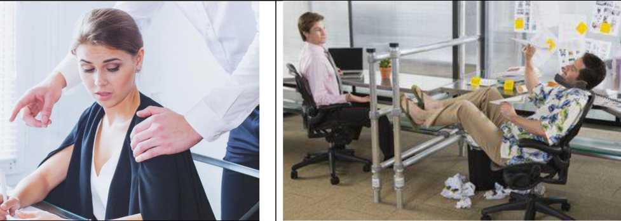
11. Обележите слике на којима је приказана комуникација непримерена пословном окружењу.
Слика 1
Слика 2
Слика 3
Слика 4
12. Обележите тачне одговоре:

а) У формалном мејлу у реду је користити емотиконе
б) У поље „ТО“ у мејлу ставља се електронска адреса примаоца поруке
в) У поље „SUBJECT“ у мејлу ставља се електронска адреса примаоца поруке
г) У поље „ТО“ наводите особу/е којима се доставља невидљива копија поруке
д) У поље „CC“ наводите особу/е којима се доставља невидљива копија поруке
ђ) У поље „BCC“ наводите особу/е којима се доставља невидљива копија поруке
- На веома важном састанку са руководиоцем Вама звони мобилни телефон. Шта радите?
а) Јављате се на телефон уз извињење присутнима и обављате разговор - данас су сви навикли на мобилне телефоне.
б) Особи која Вас зове шаљете смс да Вам каже о чему се ради путем смс-а пошто нисте у могућности да разговарате.
в) Искључујете телефон или га стављате на вибрацију и одложите са стране.
- Означите тачан одговор. При писању мејла и одређивања предмета поруке („SUBJECT”):
а) препорука је да предмет поруке буде што краћи и што конкретнији
б) „ SUBJECT“ у пословној комуникацији може и да се изостави
в) препорука је да „SUBJECT“ буде што дужи и што детаљнији

- Исправите наведени текст:
Поштовани колега,
обавештавам вас о учешћу преставника апелационог јавног тужилаштва у Нишу на међу народној конференцији „борба против корупције“ у организацији Мисије оебс која ће се одржати 25 Септембра од 12. до 16. часова.

Били би смо вам захвални да нас штопре обавестите о агенди.
Хвала.
Срдачан поздрав,
Јована Јовановић
Понашајне компетенције

Конкурсна комисија сходно члану 21. у вези са чланом 22. Правилника о саставу конкурсне комисије, начину провере компетенција, критеријумима и мерилима за избор на извршилачка радна места у судовима и јавним тужилаштвима („Службени гласник Републике Србије“ број 30/19) од стране дипломираног психолога који ће проверити следеће понашајне компетенције:

1. Управљање информацијама
2. Управљање задацима и остваривање резултата
3. Оријентација ка учењу и променама
4. Изградња и одржавање професионалних односа
5. Савесност, посвећеност и интегритет

IV

Интервју са Комисијом и вредновање кандидата

Сходно члану 26 Правилника о саставу конкурсне комисије, начину провере компетенција, критеријумима и мерилима за избор на извршилачка радна места у судовима и јавним тужилаштвима („Службени гласник Републике Србије“ број 30/19) комисија ће обавити усмени интервју са кандидатима и вредновати мотивацију кандидата за рад.

V

Све наведене компетенције комисија ће проверити у року од три месеца рачунајући од дана истека рока за пријаву на оглас по предметном конкурсу.

